**产品名称（LANLS75-75寸4K立式广告机）**

**DS-D6075UL-M/S  
信息发布屏**

|  |  |
| --- | --- |
| **正面** | **斜面2** |

终端主要用于显示文字、图片、视音频、实时消息等多媒体节目素材信息的显示产品，广泛应用于智能楼宇、政府、银行、酒店、企业、医院、轨道交通、学校等各种领域，海康威视信息发布屏，通过时尚的外观设计、丰富的功能模块和简单易用的操作体验，让信息传媒覆盖更全面！信息传递触达更快速！

|  |
| --- |
| * 纤薄机身，一体化设计。 |
| * 画面细腻生动，采用工业级 A+面板，自动彩色及图像增加引擎，显示效果出众。 |
| 1.持信号自动识别切换，内置音箱可根据输入的视频信号自动切换选择相应的音频输出通 双声道8欧10W，数字调节音频音量大小。  2.无信号自动待机唤醒，多功能输入、VGA/HDMI/USB 支持画面等比调整。支持各种常用比例缩放模式  3.支持画面等比调整。支持各种常用比例缩放模式。真正的 4K@60hz 驱动方案。完美支持 3840*2160@60HZ 4K 信号输入支持 USB 多媒体解码播放，最高支持分辨率 1920x1080  4.独有的 4K 图像处理引擎，能针对马赛克噪点、颗粒噪点、纹式噪点、杂色噪点等不同的噪 点。采用不同的处理器方式，这样无论视频源是 4K 级别还是低于 4K，都能获得较好的呈现。 |

**产品规格**

|  |  |  |
| --- | --- | --- |
| **显示参数** | 尺寸 | 75寸 |
| 有效显示面积 | 1650.24 (H) * 928.26(V) |
| 亮度 | 350cd/㎡ |
| 对比度 | 4000:1 |
| 颜色 | 10bit真彩（16.7M） |
| 背光类型 | DLED |
| 最大可视角度 | 178° |
| 色域 | 72% |
| 分辨率 | 3840 * 2160 |
| **整机参数** | 伴音输出功率 | 2*5W(8欧) |
| 整机功耗 | ≤300W |
| 待机功耗 | ≤0.5W |
| 整机寿命 | 30000小时 |
| 输入电源 | 100-240V, 50/60Hz |
| 整机尺寸 | 945*1727*500mm |
| 包装尺寸 | 1810*175*1090mm |
| 净重 | 59KG |
| 毛重 | 93KG |
| 工作环境 | 工作温度：0℃ ～ 40℃；工作湿度：10%RH ～ 85%RH； |
| 存储环境 | 储存温度：－20℃ ～ 60℃；储存湿度： 10%RH ～ 85%RH； |
| 输入端口 | DC+12V/USB /USB2.0/USB3.0/RJ45/DMIIN |
| 输出端口 | 耳机座 |
| **主板参数** | CPU | 四核Cortex-A55，主频最高达1.9GHz |
| GPU | Mali G52-MP2,支持AFBC(帧缓冲压缩） |
| NPU | 支持最高2.6T 算力 |
| 存储 | DDR 4G EMMC 默认32G, |
| 系统 | Android 11 |
| WIFI | AP6212/支持2.4G_5.8G WIFI， |
| 蓝牙Bluetooth | BT5.0 |
| 网络internet | 带宽自适应10/100M 以太网 |
| 多媒体 | 支持4K 10bits H265/H264 视频解码 |
| 1080P 多格式视频解码 (VC-1, MPEG-1/2/4, VP8) |
| 1080P 视频编码，支持H.264，VP8 格式 |
| 视频后期处理器：反交错、去噪、边缘/细节/色彩优化 |
| 显示 | 支持VBYONE 4K 输出显示，HDMI 2.1 输入显示 |
| 耳机座 | 标准 3.5mm、4 节耳机耳机座，CTIA（美标）标准 |
| HDMI/IN2 | 标准 HDMI Type-A 接口，HDMI 输入显示，最大支持 2160P@60Hz 输入 |
| RJ45 | 10/100M 以太网接口，可扩展 POE 供电 |
| USB3.0 | 标准 USB3.0 Type-A 接口，固定 Host 模式、限流 1.5A |
| USB2.0 | 标准 USB2.0 Type-A 接口，固定 Host 模式、限流 1.5A |
| USB-OTG | 标准 USB2.0 Type-A 接口，默认 Host 模式，可以在系统设置-USB 中切换 Device/Host 模式，USB 限流 1.5A |
| SIM 卡座 | （背面）mini SIM 卡座，带卡拖，可接入不同的运营商 mini SIM 卡，同时接入 4G 模块/天线后可实现 4G 功能 |
| **装箱清单** | 1、整机一台 ---1台 2、 说明书 ---本  3、电源线 ---1件 4、遥控器 ---1件  5、7号电池 ---1对 | |

* **典型应用**

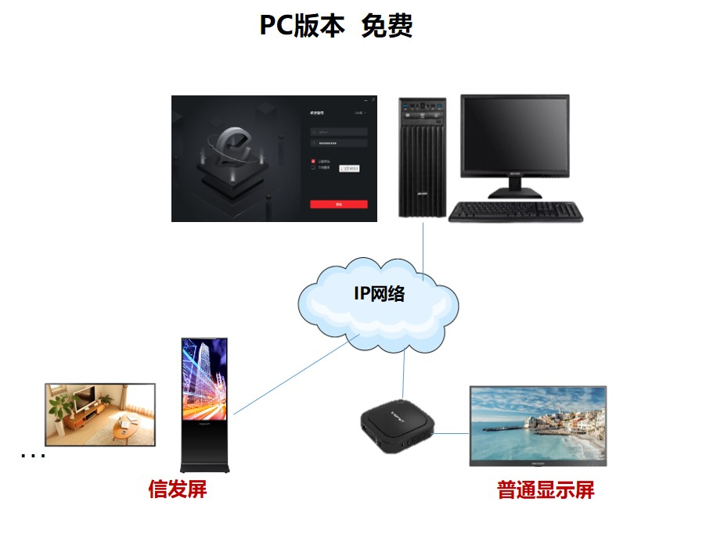

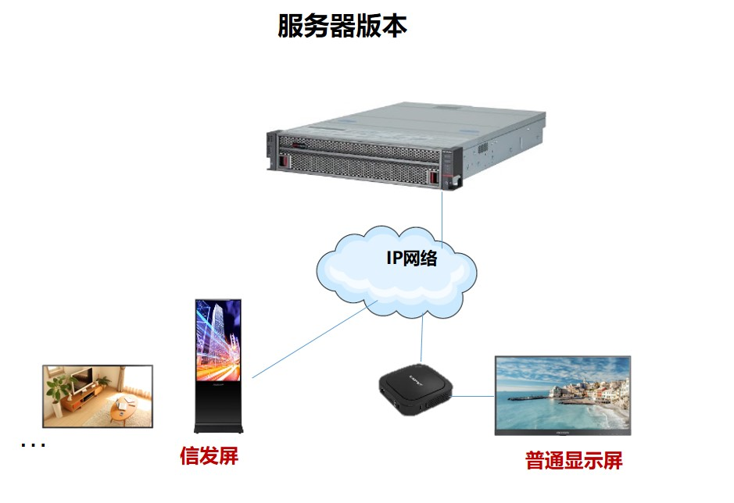

|  |
| --- |
| * **外形尺寸** |
|  |